AI创建原创角色skill

方法一：溶图技巧

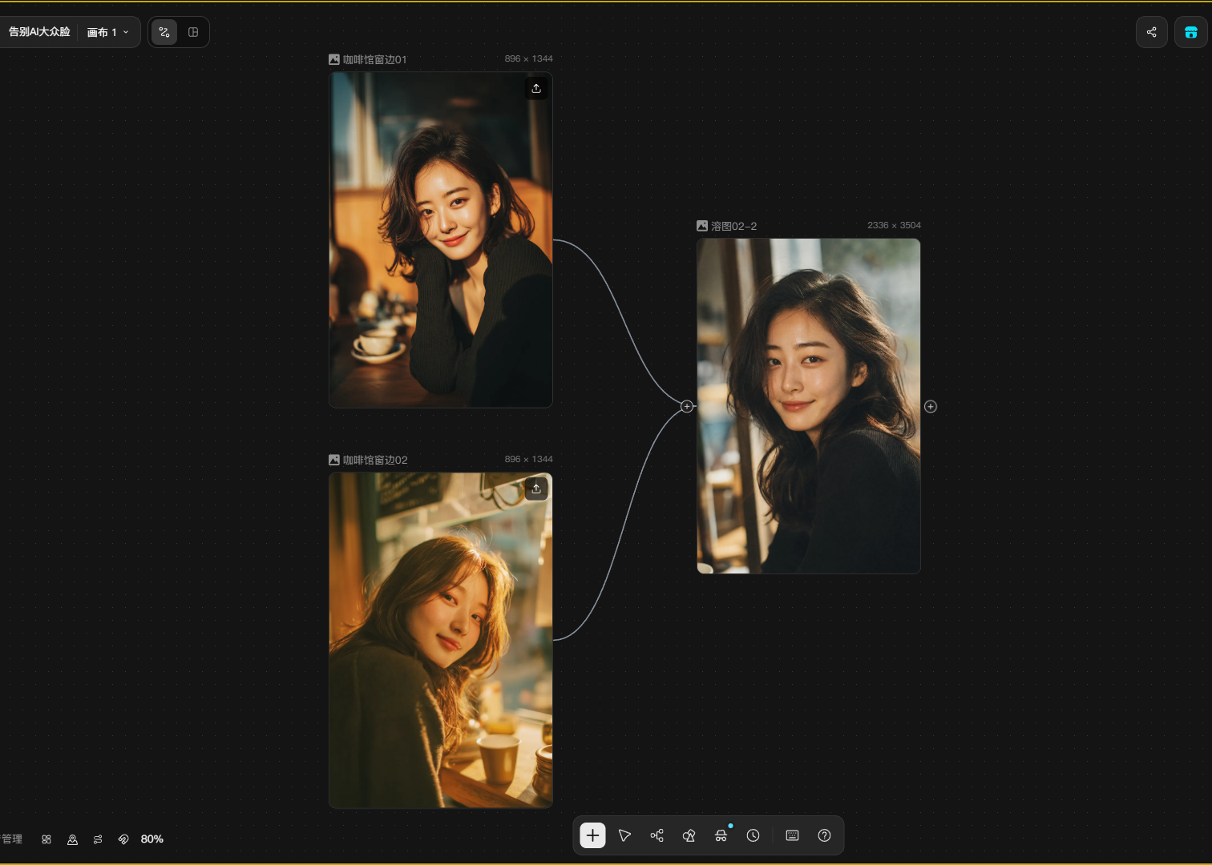
Plain Text
请根据两张参考图生成一个全新的年轻女性角色。
参考规则：
图1为辅助参考，只参考少量骨相立体感、皮肤通透感、面部干净细腻的质感，以及自然清新的肖像氛围。
图2为主要参考，人物的整体脸部结构、五官比例、眼型、气质和东亚特征都以图2为主。
人物要求：
生成一位偏东亚长相的年轻成年女性，是全新角色，不直接复制任意一张参考图。
整体观感更接近东亚女性，黑色或深棕色头发，深棕色眼睛，不要金发，不要蓝眼，不要明显欧美脸，也不要过强混血感。
脸部结构自然柔和，五官精致但不过度网红化，保留东亚女性的自然气质。
可以少量吸收图1的骨相清晰度和皮肤通透感，让人物更有高级感和辨识度，但整体必须仍然明显偏东亚。
细节要求：
真实自然皮肤，保留轻微毛孔、自然肤色过渡、鼻翼阴影和真实面部细节，不要塑料感，不要过度磨皮。
人物要有清新、自然、耐看的气质，像真实电影演员或高质感品牌人像，不要模板化AI美女脸。
避免：
避免直接生成欧美长相，避免金发浅瞳，避免过强混血感，避免尖下巴、大眼高鼻梁模板脸，避免塑料皮肤和网红脸。

方法二：SKill自动创建
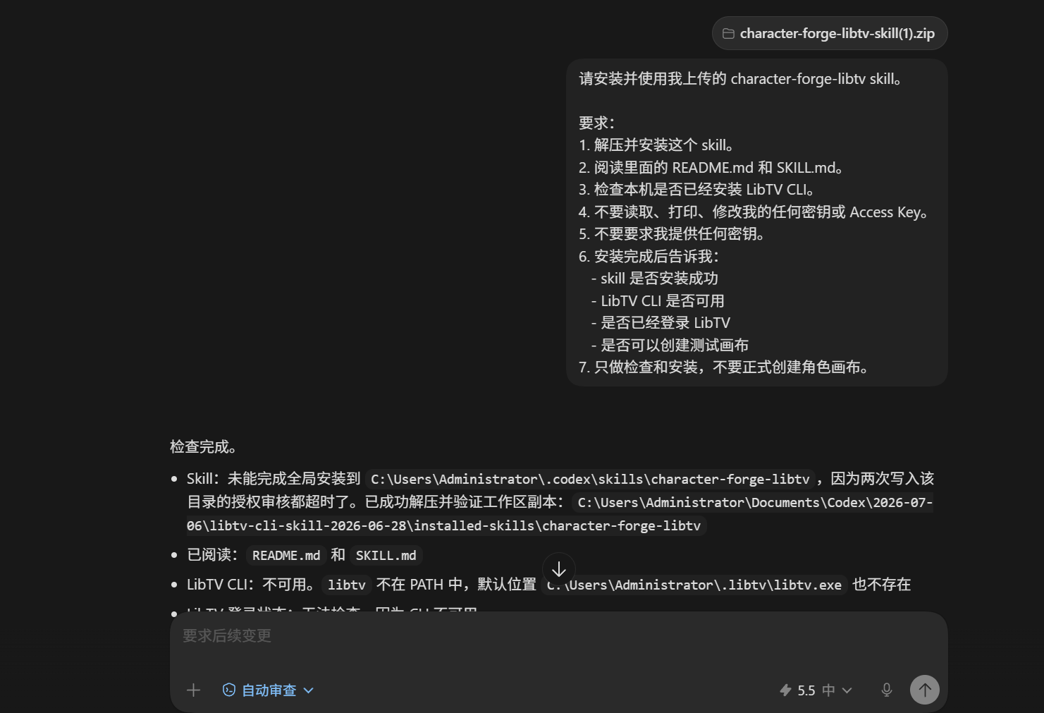
[character-forge-libtv-skill.zip]
在codex里面安装skill
Markdown
请安装并使用我上传的 character-forge-libtv skill。
要求：
1. 解压并安装这个 skill。
2. 阅读里面的 README.md 和 SKILL.md。
3. 检查本机是否已经安装 LibTV CLI。
4. 不要读取、打印、修改我的任何密钥或 Access Key。
5. 不要要求我提供任何密钥。
6. 安装完成后告诉我：
- skill 是否安装成功
- LibTV CLI 是否可用
- 是否已经登录 LibTV
- 是否可以创建测试画布
7. 只做检查和安装，不要正式创建角色画布。

第二步：安装libtv画布skill

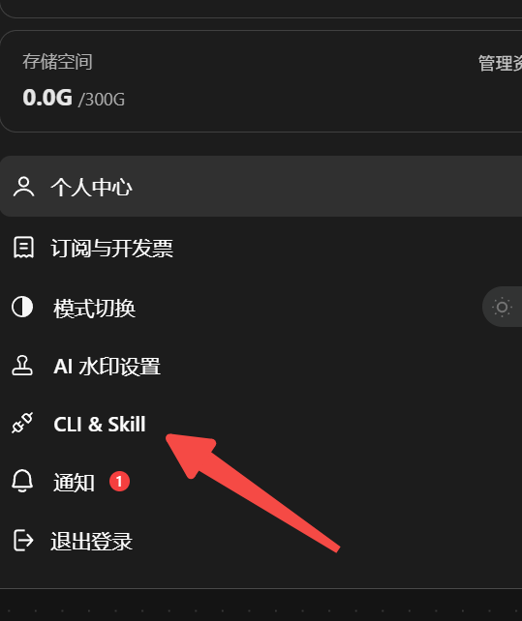 | 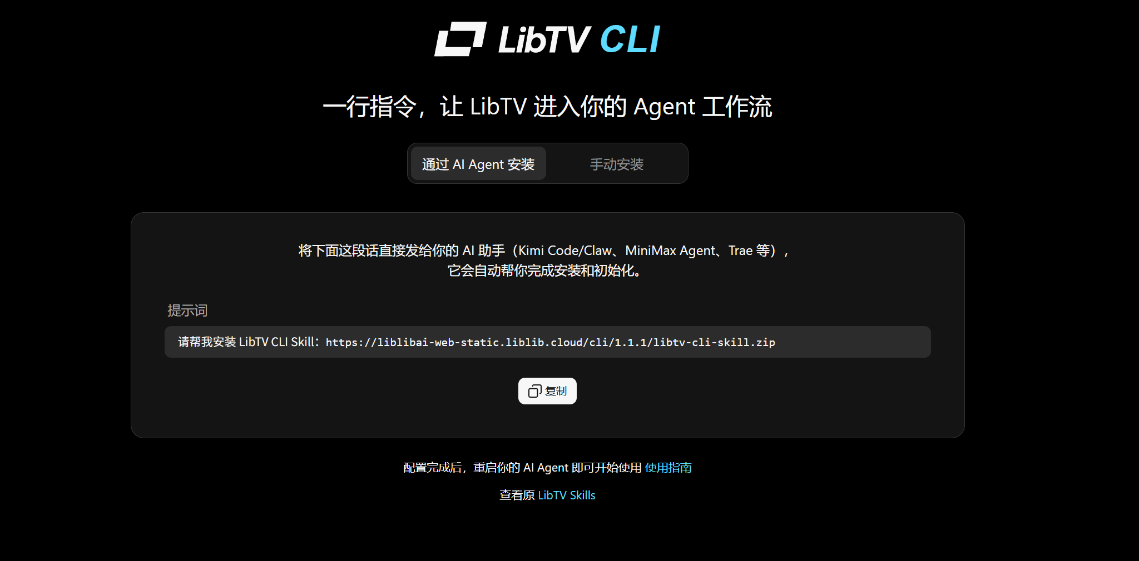
复制发给codex即可安装

第三步：创建角色设定
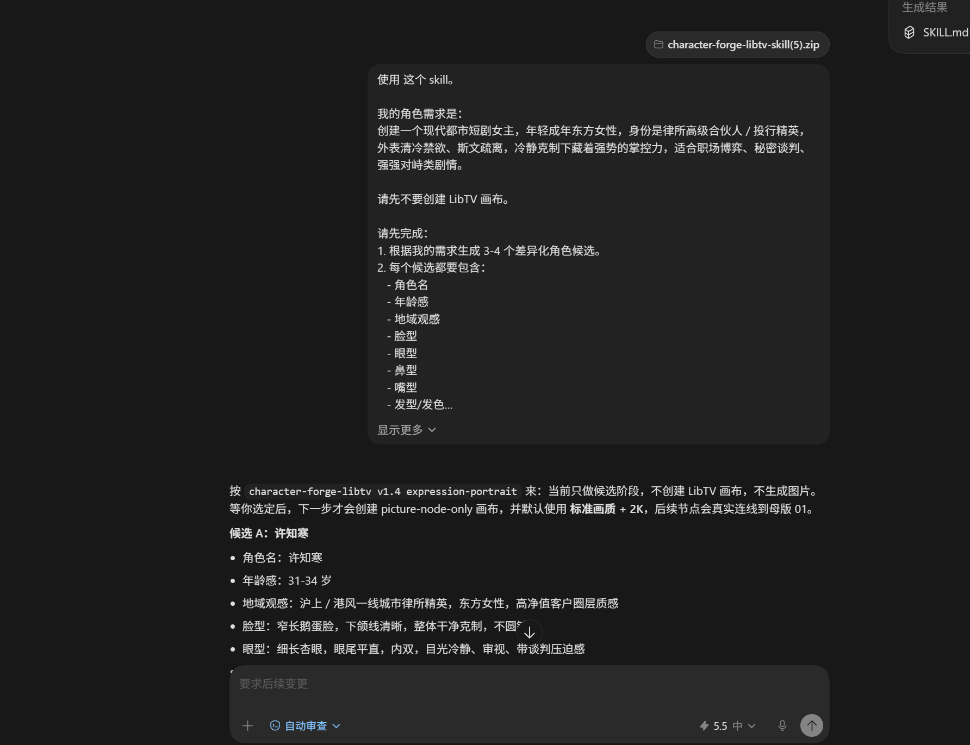
Markdown
使用 这个 skill。
我的角色需求是：
创建一个现代都市短剧女主，年轻成年东方女性，身份是律所高级合伙人 / 投行精英，外表清冷禁欲、斯文疏离，冷静克制下藏着强势的掌控力，适合职场博弈、秘密谈判、强强对峙类剧情。
请先不要创建 LibTV 画布。
请先完成：
1. 根据我的需求生成 3-4 个差异化角色候选。
2. 每个候选都要包含：
- 角色名
- 年龄感
- 地域观感
- 脸型
- 眼型
- 鼻型
- 嘴型
- 发型/发色
- 皮肤状态
- 气质关键词
- 身份/职业感
- 避免项
- 和其他候选的差异说明
3. 不要生成图片，不要创建画布，等我选择角色后再继续。

然后可以继续修改完善需求，或者选定角色后就会自动创建libtv画布
